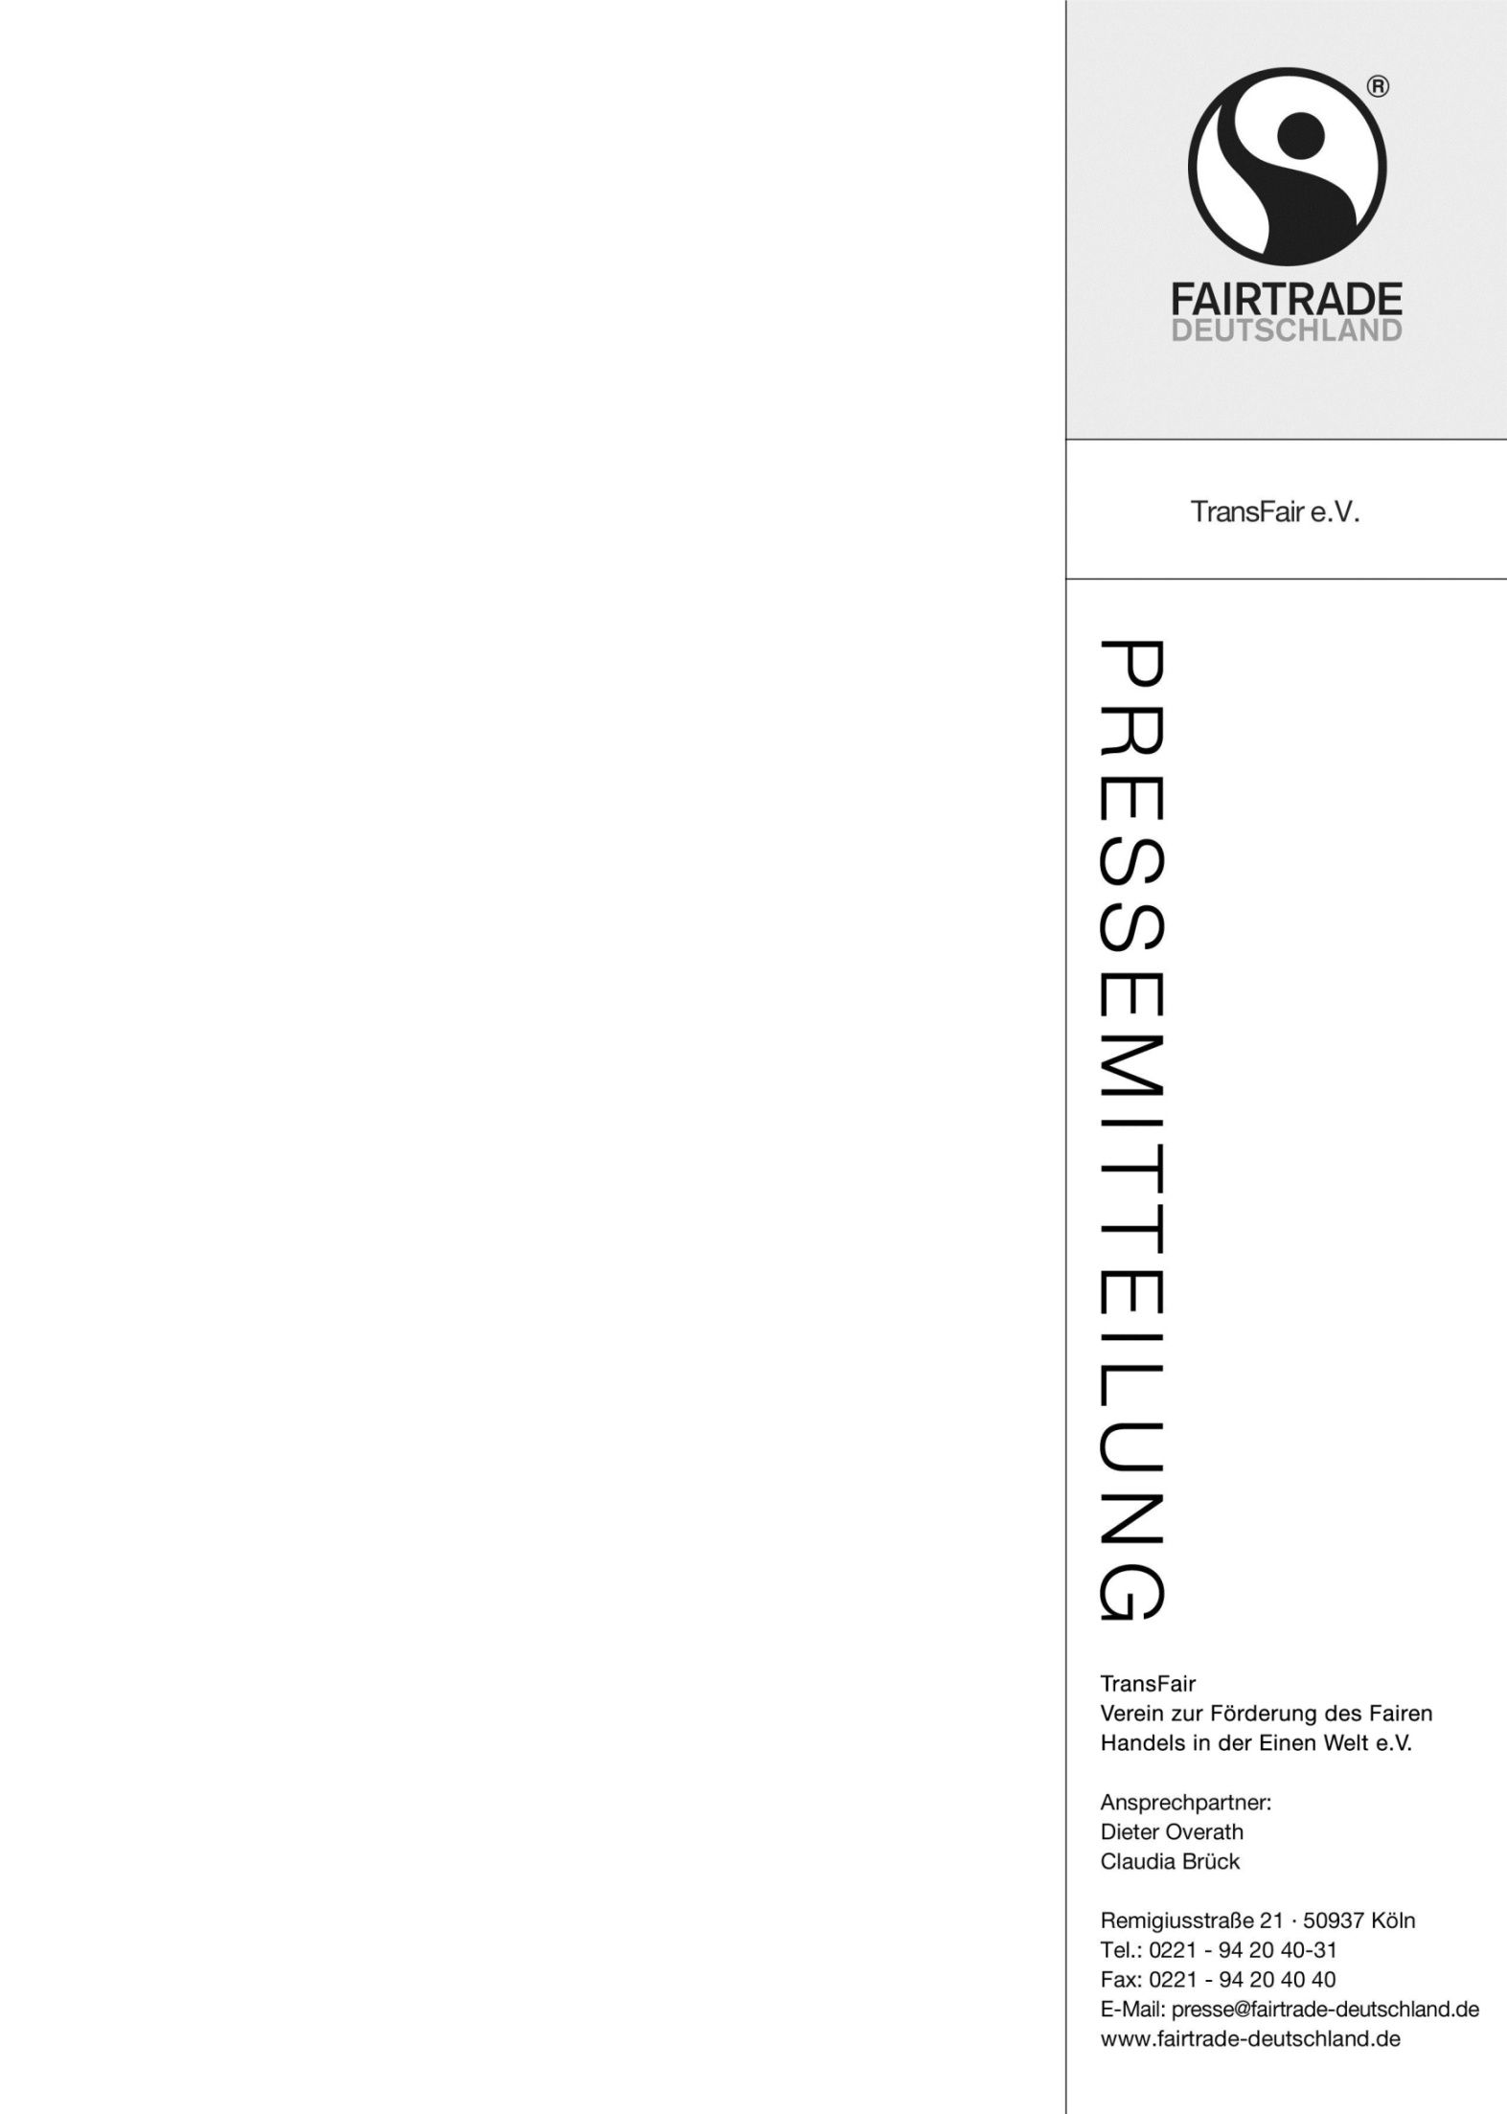

**Meilenstein der Kampagne Fairtrade-Schools des gemeinnützigen Vereins TransFair**

**500. Fairtrade-School in Deutschland!**

**Köln, 29. Juni: Die Kampagne Fairtrade-Schools von TransFair e.V. erreicht einen Meilenstein. Das Hansa-Gymnasium Köln wurde heute durch Yvonne Gebauer, Ministerin für Schule und Bildung des Landes Nordrhein-Westfalen und Schirmherrin der Kampagne in NRW, zur bundesweit 500. Fairtrade-School ausgezeichnet: „Schülerinnen und Schüler sollen in der Schule darauf vorbereitet werden, ein selbstbestimmtes Leben zu führen und Verantwortung für sich und andere zu übernehmen. Die Fairtrade-Schools wie das Hansa-Gymnasium in Köln schärfen das Bewusstsein der Kinder und Jugendlichen für die Zusammenhänge zwischen unserem Konsum und den Lebensbedingungen in den Ländern des globalen Südens.“**

**Schülerinnen und Schüler im Einsatz für den fairen Handel**

Das Fairtrade-Schulteam des Hansa-Gymnasiums Köln ist eines von bundesweit 500 Schulteams mit Schülerinnen und Schülern von Grundschulen über Förderschulen bis zu Berufsschulen, die sich für den fairen Handel engagieren. Selin aus der neunten Klasse, Mitglied im Schulteam des Hansa-Gymnasiums, betonte: „Ich freue mich, dass wir Fairtrade-Schule werden, weil wir so die Menschen in den Entwicklungsländern unterstützen und Fairtrade ein guter Schritt zu einer besseren Welt ist.“ Ihr Klassenkollege Paul ergänzte: „Ich engagiere mich für den fairen Handel, weil ich mich für Menschen einsetzen möchte, denen es nicht so gut geht.“ Im Rahmen einer bunten Auszeichnungsfeier wurde die Urkunde von Ministerin Yvonne Gebauer an das Schulteam überreicht. Zu den Gratulanten zählte auch Dieter Overath, Vorstandsvorsitzender von TransFair.

**Fairtrade-Schools fördern Bildung für nachhaltige Entwicklung**Im Jahr 2012 startete die Kampagne Fairtrade-Schools als einmalige bundesweite Bildungsplattform zum fairen Handel. Ausgezeichnet als offizielles Projekt der UN-Dekade „Bildung für nachhaltige Entwicklung (BNE)“ macht sie Nachhaltigkeit im Schulalltag konkret umsetzbar und ist somit ein wichtiger Beitrag zur Umsetzung der nachhaltigen Entwicklungsziele der Vereinten Nationen, der so genannten SDGs. Die Kampagne fördert den fairen Handel im Unterricht, informiert über das Angebot fairer Produkte in der Schulverpflegung und zeigt anhand vieler Beispiele, wie Schülerinnen und Schüler, Lehrkräfte, Eltern und weitere Interessierte sich an Schulen und auch im Schulumfeld für Produzentenorganisationen im globalen Süden einsetzen können. Der Schwerpunkt der Kampagne liegt auf der lokalen Vernetzung und der Ausbildung von Schülerinnen und Schülern zu Fairtrade-Botschaftern bei bundesweiten Schülerakademien. Dort werden sie zum fairen Handel geschult, können sich mit anderen engagierten Schulen austauschen und lernen, wie sie sich in ihrem Umfeld für den fairen Handel einsetzen können.

Die Kampagne wird von Engagement Global mit finanzieller Unterstützung des Bundesministeriums für wirtschaftliche Zusammenarbeit und Entwicklung gefördert.

**Hier finden Sie das** [**Online-Special**](https://www.fairtrade-towns.de/500) **mit dem** [**Pressefoto**](https://www.fairtrade-deutschland.de/fileadmin/DE/newsimport/Presse2017/transfair_pressefoto_fairtrade-towns-500.jpg)**.**<https://www.fairtrade-schools.de/500>

**Kontakt**

Juliane Roux

Referentin Presse & Öffentlichkeitsarbeit

TransFair e.V.

Remigiusstraße 21

50937 Köln

Tel.: 0221 94 20 40-78

E-Mail: [j.roux@fairtrade-deutschland.de](mailto:j.roux@fairtrade-deutschland.de)

Web: <https://www.fairtrade-schools.de/>

Social Media: #fairtradeschools

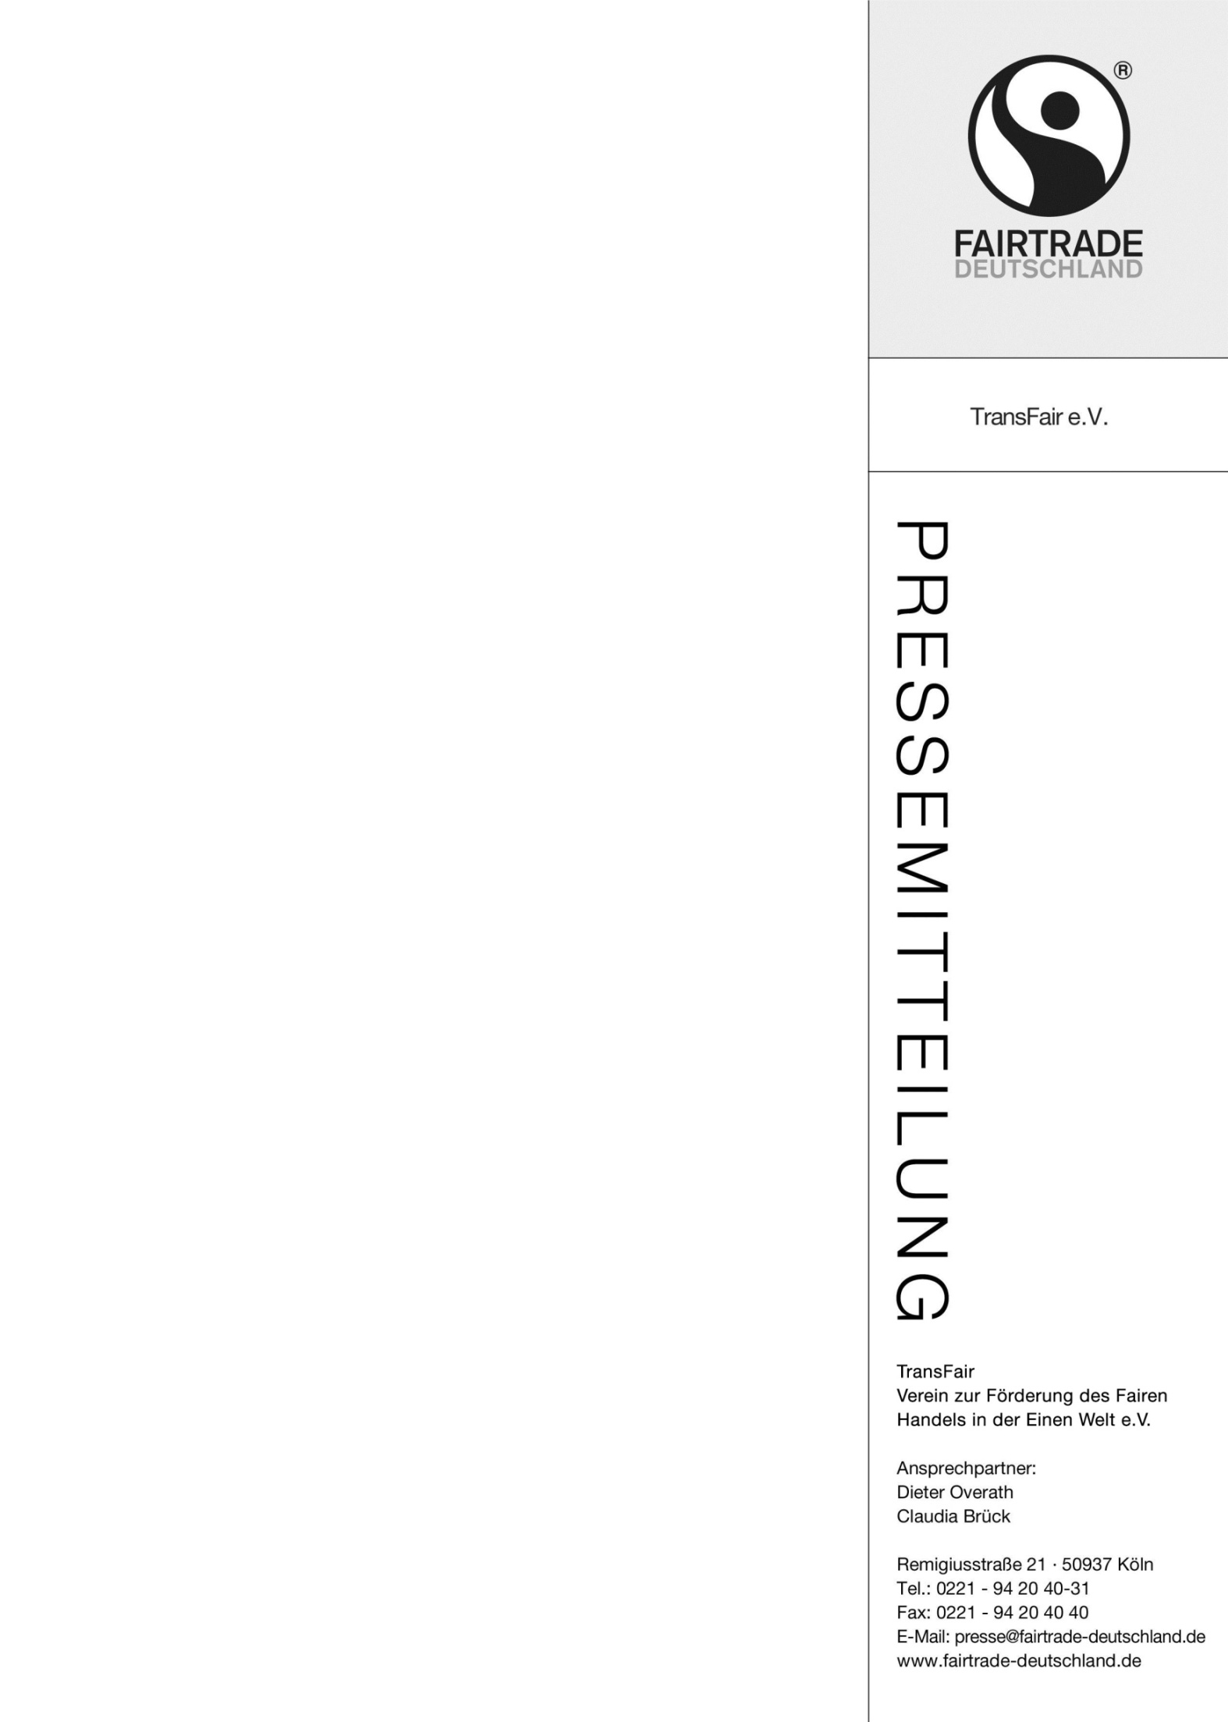

***Hintergrund:***

*Der Verein* ***TransFair e.V.*** *wurde 1992 mit dem Ziel gegründet, benachteiligte Produzentengruppen in Entwicklungsländern zu unterstützen. Als unabhängige Organisation handelt TransFair e.V. nicht selbst mit Waren, sondern setzt sich dafür ein, den Handel mit fair gehandelten Produkten und Rohstoffen zu fördern und mehr Bewusstsein für nachhaltigen Konsum zu erreichen.* *www.fairtrade-deutschland.de*

*TransFair gehört zum internationalen Verbund* ***Fairtrade International e.V.****, in dem Fairtrade-Organisationen aus 25 Ländern und die drei kontinentalen Produzentennetzwerke zusammengeschlossen sind. Fairtrade International entwickelt die international gültigen Fairtrade-Standards.* [*www.fairtrade.net*](http://www.fairtrade.net)

*Alle beteiligten Akteure entlang der Lieferkette werden regelmäßig von* ***FLOCERT GmbH*** *kontrolliert. Die Gesellschaft arbeitet mit einem unabhängigen und weltweit konsistenten Zertifizierungssystem nach den Anforderungen der Akkreditierungsnorm ISO 17065 (DIN EN 45011).* [*www.flocert.net*](http://www.flocert.net/)